M e g h í v ó

A BTSSZ „Rockenbauer Pál” Túravezetők Klubja szeretettel meghív minden túravezetőt és túrázót
A 2017. II. félév következő klubnapjára

2017. november 13-án hétfőn 16.00-kor
Cím: Budapest V. ker. Arany János u. 10. földszint

Előadások:
Festészet, költészet és zene címmel
Stancsics Erzsébet és Szántai Sándor költők, Simon N. Veronika festőművész és
Enyedi Béla zenész tartanak előadást
A Klubnapon lesz vásárlási lehetőség is!
A könyvek 1000 Ft/db az olajfestmények 15.000 Ft/db egységáron kaphatók!
Simon N. Veronika festőművész és Benczur Gyuláról készült festménye

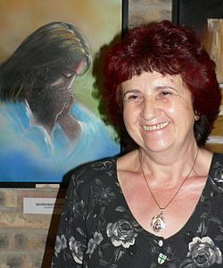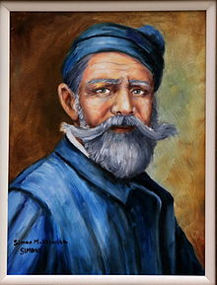

Minden érdeklődőt szeretettel várunk!
A programok változhatnak!

Bencze Éva és Kovács Tamás

